1. **INTRO**

Madagascar est une île remarquablement diversifiée sur le plan géographique et culturel. Cette singularité confère à Madagascar un potentiel touristique inestimable, attirant chaque année des voyageurs du monde entier. De la faune et la flore exotiques à ses paysages à couper le souffle en passant par la richesse de sa culture. On cherche à mettre en valeur ce potentiel touristique dans une application mobile afin que tout le monde puisse voir la valeur du pays qui s’intitule : Welcome Madagascar

1. **PRESENTATION**

Welcome Madagascar est une application mobile qui a pour but de donner une aperçue de la valeur du tourisme à Madagascar. Chaque utilisateur peut donc visiter et voir ce que Madagascar possède dans son domaine du tourisme.

L’application utilise la technologie de l’Android Studio dans le développement mobile sous Android native avec le langage de programmation JAVA. Sur le côté base de données, l’application utilise MONGODB connecté avec EXPRESS dans NODEJS dans une API. Le code source est dans un répertoire de GITHUB : <https://github.com/RicManByakugan/androidAppM1>

Le lien de l’application téléchargeable :

Le lien du Web Service : <https://wm-bkkp.onrender.com/>

1. **FONCTIONNALITE**
2. **Splash screen**

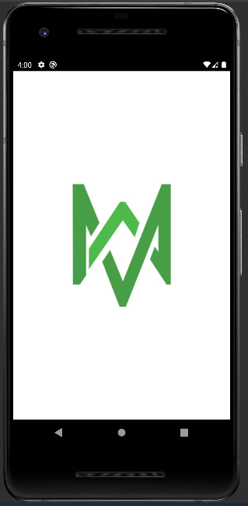

1. **Ecran inscription et login**

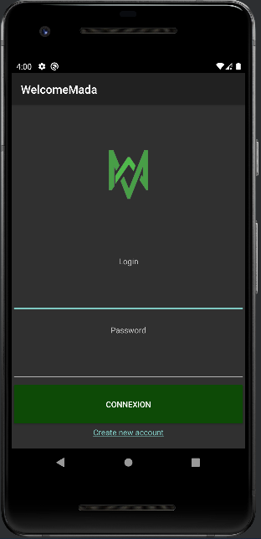 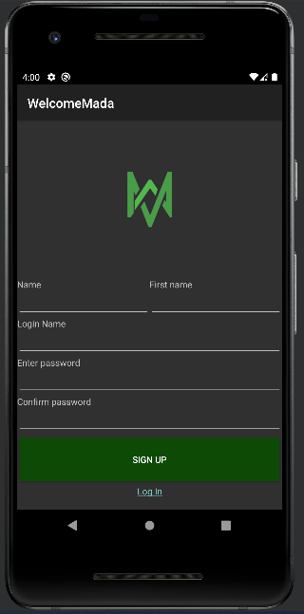

1. **Liste et détail**

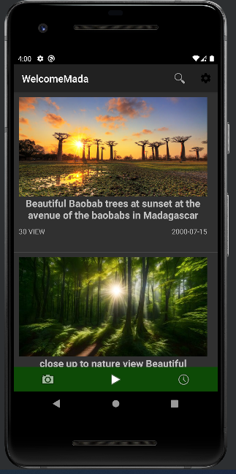 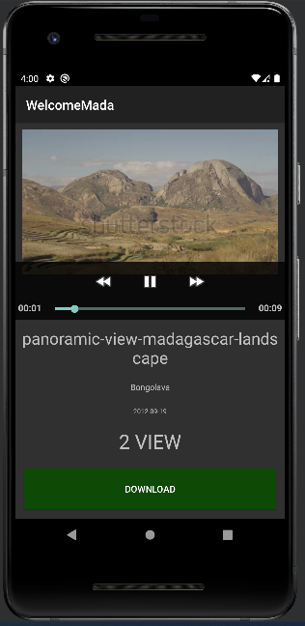

1. **Ecran de préférence (settings)**

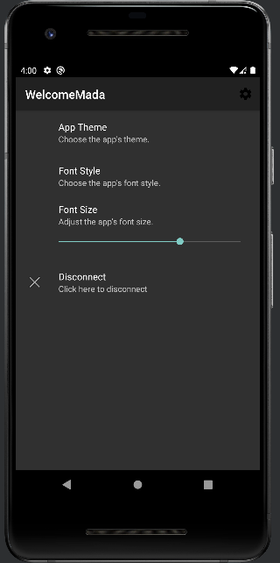

1. **Notifications**

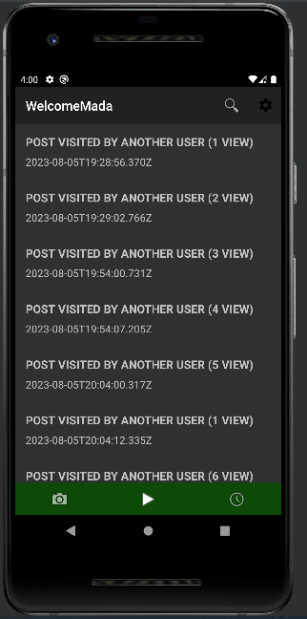

1. **Recherche simple**

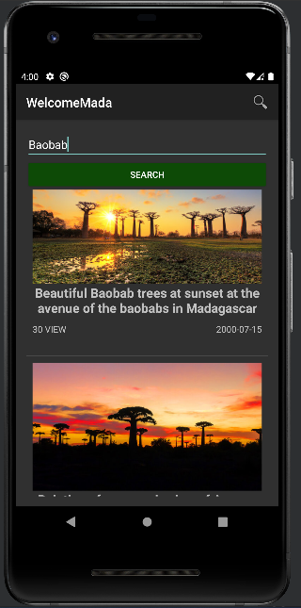

1. **Contenu : Image, Vidéo**